**TRƯỜNG ĐẠI HỌC AN GIANG**

**KHOA CÔNG NGHỆ THÔNG TIN**



**BÁO CÁO MÔN HỌC**

**QUẢN LÝ DỰ ÁN PHẦN MỀM**

**ĐỒ ÁN: QUẢN LÝ THƯ VIỆN ĐIỆN TỬ**

**MAI THANH NHỰT**

**LÊ TẤN PHÁT**

**LÊ THANH SANG**

**NGUYỄN QUANG LINH**

**NGUYỄN MINH TOÀN**

AN GIANG, 05-2021

**TRƯỜNG ĐẠI HỌC AN GIANG**

**KHOA CÔNG NGHỆ THÔNG TIN**

**BÁO CÁO MÔN HỌC**

**QUẢN LÝ DỰ ÁN PHẦN MỀM**

**ĐỒ ÁN: QUẢN LÝ THƯ VIỆN ĐIỆN TỬ**

**MAI THANH NHỰT**

**LÊ TẤN PHÁT**

**LÊ THANH SANG**

**NGUYỄN QUANG LINH**

**NGUYỄN MINH TOÀN**

**GVHD: NGUYỄN VĂN HÒA**

AN GIANG, 05-2021

**NHẬN XÉT CỦA GIẢNG VIÊN HƯỚNG DẪN**

**Giảng viên hướng dẫn**

(ký và ghi rõ họ tên)

Nội dung nhận xét:

* Đồng ý hay không đồng ý cho sinh viên báo cáo TT-CK: Nếu không đồng ý cần ghi rõ lý do.
* Kết quả đạt được so với yêu cầu:
* Ý kiến khác (nếu có)

MỤC LỤC

CHƯƠNG 1. GIỚI THIỆU KHOA CNTT 1

1.1. GIỚI THIỆU CHUNG 1

1.2. CƠ CẤU TỔ CHỨC 2

1.2.1. Ban chủ nhiệm khoa 2

1.2.3. Các bộ môn 3

1.2.3.1. Bộ môn Công Nghệ Thông Tin 3

1.2.3.2. Bộ môn Kỹ thuật phần mềm 4

1.2.3.3 Bộ phận phòng máy 5

1.3. CÁC NGÀNH ĐÀO TẠO 5

1.3.1.Ngành Công nghệ Thông tin 5

1.3.2. Ngành Kỹ thuật phần mềm 5

1.3.3.Ngành Cao đẳng Công nghệ Thông tin 6

1.4. CÁC HOẠT ĐỘNG KHÁC 6

CHƯƠNG 2 6

# CHƯƠNG 1: QUẢN LÝ PHẠM VI

**Nội dung**

## Báo cáo phạm vi

|  |
| --- |
| **Báo cáo phạm vi** |
| **Tên dự án:** Quản lý dự án phần mềm quản lý thư viện điện tử **Ngày:** 22/03/2021 **Người viết:** Lê Tấn Phát, Mai Thanh Nhựt, Lê Thanh Sang, Nguyễn Quang Linh, Nguyễn Minh Toàn |
| **Lý giải về dự án** Xây dựng phần mềm để giới thiệu và cho đọc giả đọc và mượn các mặt hàng về sách. |
| **Các tính chất và yêu cầu của sản phẩm**  **Các kết quả liên quan đến dự án:**   1. Yêu cầu về phía người dùng  * Giao diện đẹp, đơn giản, dễ sử dụng, thân thiện, thích hợp với mọi đối tượng khách hàng. * Sản phẩm mới được cập nhật thường xuyên. * Tìm kiếm sách một cách dễ dàng, nhanh chóng.  1. Yêu cầu về phía khách hàng  * Dễ dàng trong việc quản lý sản phẩm(sách), các thông tin sản phẩm đăng lên. * Có chức năng tiềm kiếm thông tin tài liệu. * Chức năng mượn trả sách. * Hệ thống chạy ổn định, dễ bảo trì. * Thích hợp các loại trình duyệt hiện nay. * Hệ thống phải an toàn thông tin, độ bảo mật cao.  1. Yêu cầu về chức năng  * Dễ dàng tùy chỉnh, thay đổi các module. * Có tính hiệu quả cao. * Tốc độ phản hồi nhanh chóng.   **Các sản phẩm chuyển giao**  1. Phần mềm giao cho khách hàng với đầy đủ chức năng yêu cầu.  2. Hệ thống cơ sở dữ liệu của dự án do người dùng cung cấp.  3. Mã nguồn chương trình.  4. Tài liệu hướng dẫn quản lý/sử dụng phần mềm. |
| **Các yêu cầu đánh giá về sự thành công của dự án**   * Hoàn thành đúng thời gian đã đặt ra. * Rút ngắn được thời gian và chi phí cho dự án. * Thực hiện được đầy đủ các chức năng mà khách hàng yêu cầu. |

## Một số module chính

* + - 1. *Module sản phẩm*

Giúp bạn cập nhật, thêm, xóa hoặc chỉnh sửa sản phẩm. Hiển thị các sản phẩm khuyến mãi, nổi bật, thu hút người dùng.

* + - 1. *Module người dùng*Quản lí thông tin cá nhân của khách hàng (tên, tuổi, địa chỉ, số điện thoại) khi khách hàng đăng nhập để dễ dàng trong việc thanh toán và giao nhận. Nếu khách hàng chưa có tài khoản thì có thể đăng ký.
      2. *Module đặt mượn mặt hàng*

Đánh dấu các sản phẩm được khách hàng chọn, khách hàng có thể chỉnh sửa số lượng và xem số tiền/ngày cần thanh toán cho hóa đơn đó.

1. *Module phản hồi*

Khách hàng sử dụng sản phẩm sẽ gửi những phản hồi, đóng góp ý kiến đến phần mềm.

1. *Module đăng ký tài khoản người dùng*

Đăng ký thành viên của website để dễ dàng trong việc mượn mặt hàng.

1. *Module tìm kiếm*

Tìm kiếm sản phẩm có trên website.

## Cấu trúc phân chia công việc theo WBS

0.0 Hệ thống website thư viện điện tử

1.0 Phân tích yêu cầu.

1.1 Thu thập yêu cầu.

1.2 Đặt tả yêu cầu.

1.3 Xác định phạm vi.

2.0 Phân tích hệ thống

2.1 Xác định yêu cầu hệ thống.

2.2 Mô hình hóa các yêu cầu hệ thống.

3.0 Thiết kế hệ thống

3.1 Thiết kế kiến trúc.

3.2 Thiết kế giao diện.

3.3 Thiết kế cơ sở dữ liệu.

4.0 Cài đặt hệ thống.

4.1 Xây dựng cơ sở dữ liệu.

4.2 Xây dựng giao diện chính.

4.3 Module QL người dùng.

4.4 Module QL sản phẩm.

4.5 Module phản hồi.

4.6 Module đăng ký tài khoản người dùng.

4.7 Module tìm kiếm.

4.8 Module đặt mượn mặt hàng.

5.0 Kiểm thử - báo cáo

5.1 Kiểm thử chức năng.

5.2 Báo cáo.

5.3 Thống kê.

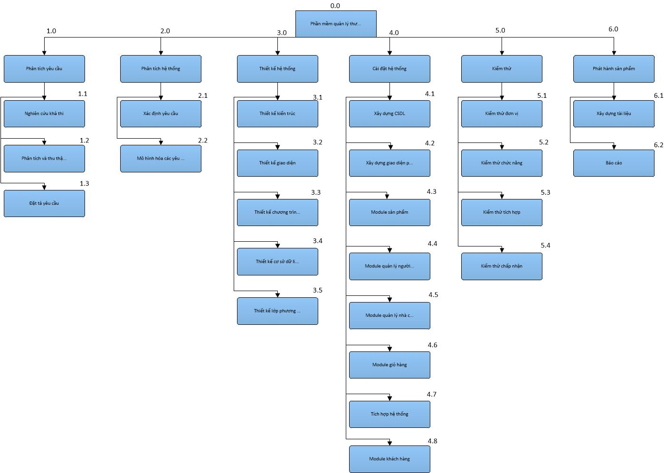

* ***Sơ đồ:*** WBS phần mềm quản lý thư viện điện tử

# CHƯƠNG 2: QUẢN LÝ ƯỚC LƯỢNG

## Ước lượng điểm chức năng

Điểm chức năng chi tiết của các module

* **Module người dùng( đăng nhập, mật khẩu)**
* **Output:3**
* **Input:2**
* **Files:1**
* **Interfaces:0**
* **Queries:2**
* **Module mượn, trả sách:( mượn sách , trả sách)**
* **Output:4**
* **Input:3**
* **Files:2**
* **Interfaces:0**
* **Queries:3**
* **Module phản hồi:( ý kiến)**
* **Output:3**
* **Input:2**
* **Files:1**
* **Interfaces:1**
* **Queries:5**
* **Module Tìm Kiếm:(tìm kiếm theo mã sách, tìm kiếm theo tên sách , theo tác giả, tìm kiếm theo nhà xuất bản)**
* **Output:4**
* **Input:4**
* **Files:1**
* **Interfaces:1**
* **Queries:4**
* **Module Sản phẩm:(Mã sách, tên sách, tên tác giả , nhà xuất bản, năm xuất bản)**
* **Output:5**
* **Input:5**
* **Files:1**
* **Interfaces:0**
* **Queries:2**

|  |  |  |  |  |
| --- | --- | --- | --- | --- |
|  | **Mức Độ Phức Tạp** | | | |
| **Mô Tả** | **Thấp** | **Trung Bình** | **Cao** | **Tổng cộng** |
| **Input** | 10x3 | 6x4 | x6 | 54 |
| **Output** | 15x4 | 4x5 | x7 | 80 |
| **Queries** | x3 | 16x4 | x6 | 64 |
| **Files** | x7 | 6x10 | x15 | 60 |
| **Interfaces** | 2x3 | x4 | x6 | 6 |
| **Tổng** | | | | 264 |

Bảng tổng hợp chức năng chưa điều chỉnh

Vậy điểm chức năng chưa điều chỉnh (Unadjusted Function Points - UFP):

|  |  |
| --- | --- |
| **14 Yếu tố phức tạp kỹ thuật** | 0-5 |
| Truyền thông dữ liệu (Data Communications) | 2 |
| Xử lý dữ liệu phân tán (Distributed Functions) | 2 |
| Hiệu năng (Performance) | 1 |
| Cấu hình sử dụng cao (Heavily Used Configuration) | 1 |
| Tỷ lệ giao dịch (Transaction Rate) | 1 |
| Dữ liệu vào trực tuyến (Online Data Entry) | 3 |
| Hiệu quả người dùng cuối (End-User Efficiency) | 3 |
| Cập nhật dữ liệu trực tuyến (On-line Update) | 3 |
| Xử lý phức tạp (Complex Processing) | 2 |
| Khả năng dùng lại (Reusability) | 1 |
| Dễ cài đặt (Installation Ease) | 3 |
| Dễ vận hành (Operational Ease) | 3 |
| Đa địa điểm (Multiple Sites) | 2 |
| Thay đổi dễ dàng (Facilities Change) | 4 |
| **Tổng trọng số** | **31** |

- Yếu tố phức tạp kỹ thuật của phần mềm (TCF):

=0.96

- Điểm chức năng điều chỉnh (Adjusted function points - AFP):

=31x0.96=29.76

Ngôn ngữ lập trình sử dụng là HTML (Số dòng cho mỗi FP là 15). Số dòng codes của Website là … 264*15=3960

- Ước lượng nỗ lực:

=2.4*(3960/1000)^1.05=10.18

=2.5*0.38=0.95

=10.18/0.95 ~11 người

* Các hệ số ab, bb, cb, db: được cho ở bảng sau.

|  |  |  |  |  |
| --- | --- | --- | --- | --- |
| Loại dự án phần mềm | ab | bb | cb | db |
| Organic | 2,4 | 1,05 | 2,5 | 0,38 |
| Semi-detached | 3,0 | 1,12 | 2,5 | 0,35 |
| Embedded | 3,6 | 1,20 | 2,5 | 0,32 |

***Chú ý***: ước lượng nổ lực hợp lý của đề tài trong khoảng 12-15 người-tháng

## II. Ước lượng điểm trường hợp sử dụng

1. Tính tổng giá trị điểm tác nhân (UAW)

* Admin
* Nhân viên
* Khách hàng

|  |  |  |  |  |
| --- | --- | --- | --- | --- |
| Actor | **Mô tả** | **Trọng số** | Số lượng Actor | Tổng |
| Đơn giản | Tác nhân tương tác với hệ thống khác qua API | 1 | 0 | 0 |
| Trung Bình | Tác nhân tương tác với hệ thống khác thông qua một giao thức  Hoặc là tác nhân tương tác với con người qua giao diện dòng lệnh | 2 | 0 | 0 |
| Phưc tạp | Tác nhân tương tác với con người thông qua giao diện đồ họa | 3 | 3 | 9 |
| UAW | | | | 9 |

1. Tính tổng giá trị điểm trường hợp sữ dụng (UUCW)

* Module người dùng
* Module tìm kiếm
* Module phản hồi
* Module mượn, trả sách
* Module sản phẩm

|  |  |  |  |  |
| --- | --- | --- | --- | --- |
| **Loại Use Case** | **Mô tả** | **Trọng số** | **Số lượng** | **Tổng** |
| Đơn giản | Số lượng giao dịch ≤ 3 | 5 | 0 | 0 |
| Trung bình | Số lượng giao dịch từ 4 đến 7 | 10 | 5 | 50 |
| Phức tạp | Số lượng giao dịch > 7 | 15 | 0 | 0 |
| UUCW | | | | 50 |

Tổng điểm trường hợp sử dụng chưa điều chỉnh

=59

## III. Tính yếu tố phức tạp kỹ thuật (TCF)

|  |  |  |  |
| --- | --- | --- | --- |
| **Yếu tố kỹ thuật** | **Trọng số**  **(Wi)** | **Giá trị xếp hạng (AVi)** | **Tổng** |
| Hệ thống phân tán | 2 | 0 | 0 |
| Tính chất đáp ứng tức thời, hoặc yêu cầu đảm bảo lưu thông | 1 | 2 | 2 |
| Hiệu quả sử dụng | 1 | 2 | 2 |
| Xử lý bên trong là phức tạp | 1 | 1 | 1 |
| Khả năng tái sử dụng mã nguồn | 1 | 1 | 1 |
| Dễ cài đặt | 0.5 | 4 | 2 |
| Dễ sử dụng | 0.5 | 4 | 2 |
| Tính khả chuyển | 2 | 0 | 0 |
| Khả năng dễ thay đổi | 1 | 1 | 1 |
| Xử lý tương tranh | 1 | 2 | 2 |
| Có tính bảo mật cao | 1 | 3 | 3 |
| Tổng TF | | | 16 |

=0.6+0.01*16=0.76

## IV. Tính yếu tố phức tạp môi trường

|  |  |  |  |
| --- | --- | --- | --- |
| **Yếu tố môi trường** | **Trọng số**  **(Wi)** | **Giá trị xếp hạng (AVi)** | **Tổng** |
| Quen thuộc với UML, RUP | 1.5 | 2 | 1.5 |
| Có kinh nghiệm về ứng dụng tương tự | 0.5 | 2 | 1 |
| Có kinh nghiệm về hướng đối tượng | 1 | 2 | 2 |
| Có khả năng lảnh đạo nhóm | 0.5 | 3 | 1.5 |
| Có động lực | 1 | 2 | 2 |
| Độ ổn định của các yêu cầu | 2 | 2 | 4 |
| Có nhân viên làm việc bán thời gian | -1 | 4 | -4 |
| Dùng ngôn ngữ lập trình có độ khó cao | -1 | 2 | -2 |
| Tổng | | | 6 |

=1.4+(-0.03)*6=1.22

## V. Tính giá trị điểm trường hợp sử dụng điều chỉnh (UCP)

*=50*0.76*1.22=46*

## VI. Ước lượng nỗ lực

Mỗi điểm chức năng điều chỉnh cần 20 p-h (person-hour)

# CHƯƠNG 3: LẬP KẾ HOẠCH

## I. Mục tiêu và cấu trúc

**1. Mục tiêu của tài liệu**

* Thể hiện danh sách các công việc mà đội dự án cần phải thực hiện.
* Ước lượng được chính xác (tương đối) thời gian và chi phí hoàn thành dự án.
* Phân công công việc cho các thành viên trong đội dự án.

**2. Cấu trúc của tài liệu**

* Cấu trúc phân chia công việc theo WBS
* Ước lượng thời gian
* Ước lượng chi phí
* Lập lịch biểu
* Phân bổ tài nguyên

## II. Nội dung

1. **Cấu trúc phân chia công việc WBS**
   1. **Cấu trúc outline**

0.0 Hệ thống Quản Lý Thư Viện Điện Tử

1.0 Phân tích yêu cầu phần mềm

1.1 Nghiên cứu khả thi

1.2 Thu thập và phân tích yêu cầu

1.3 Đặc tả yêu cầu

2.0 Phân tích hệ thống

2.1 Xác định yêu cầu hệ thống

2.2 Mô hình hoá các yêu cầu

3.0 Thiết kế hệ thống

3.1 Thiết kế kiến trúc

3.2 Thiết kế giao diện

3.3 Thiết kế chương trình

3.4 Thiết kế cơ sở dữ liệu

3.5 Thiết kế lớp và phương thức

4.0 Cài đặt hệ thống

4.1 Xây dựng cơ sở dữ liệu

4.2 Xây dựng giao diện chính

4.3 Module người dùng

4.4 Module mượn sách, trả sách

4.5 Module phản hồi ý kiến

4.6 Module tìm kiếm

4.7 Module sản phẩm

5.0 Kiểm thử hệ thống

5.1 Kiểm thử đơn vị

5.2 Kiểm thử chức năng

5.3 Kiểm thử tích hợp

5.4 Kiểm thử chấp nhận

6. Phát hành sản phẩm

6.1 Xây dựng tài liệu báo cáo

6.2 Báo cáo

* 1. **Cấu trúc cây**



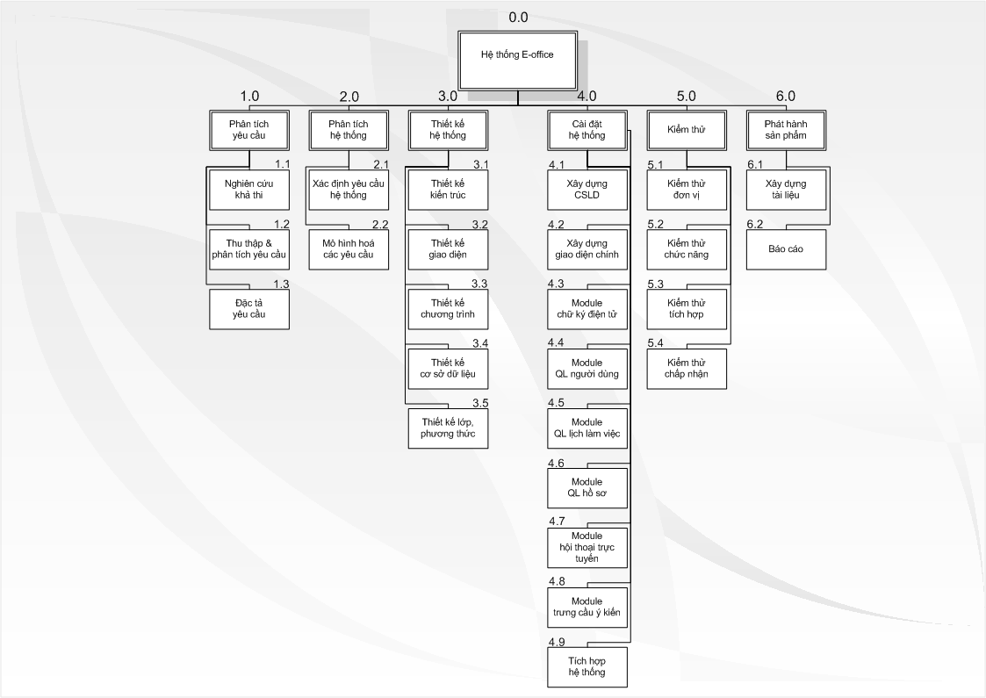

Hình: cây cấu trúc phân chia công việc WBS

1. **Ước lượng điểm chức năng**

|  |  |  |  |  |
| --- | --- | --- | --- | --- |
|  | **Mức Độ Phức Tạp** | | | |
| **Mô Tả** | **Thấp** | **Trung Bình** | **Cao** | **Tổng cộng** |
| **Input** | 14x3 | x4 | x6 | 42 |
| **Output** | 14x4 | x5 | x7 | 56 |
| **Queries** | 11x3 | x4 | x6 | 33 |
| **Files** | 6x7 | x10 | x15 | 42 |
| **Interfaces** | 5x3 | x4 | x6 | 15 |
| **Tổng** | | | | 188 |

|  |  |
| --- | --- |
| **14 Yếu tố phức tạp kỹ thuật** | 0-5 |
| Truyền thông dữ liệu (Data Communications) | 0 |
| Xử lý dữ liệu phân tán (Distributed Functions) | 0 |
| Hiệu năng (Performance) | 0 |
| Cấu hình sử dụng cao (Heavily Used Configuration) | 1 |
| Tỷ lệ giao dịch (Transaction Rate) | 1 |
| Dữ liệu vào trực tuyến (Online Data Entry) | 3 |
| Hiệu quả người dùng cuối (End-User Efficiency) | 3 |
| Cập nhật dữ liệu trực tuyến (On-line Update) | 3 |
| Xử lý phức tạp (Complex Processing) | 2 |
| Khả năng dùng lại (Reusability) | 1 |
| Dễ cài đặt (Installation Ease) | 2 |
| Dễ vận hành (Operational Ease) | 3 |
| Đa địa điểm (Multiple Sites) | 2 |
| Thay đổi dễ dàng (Facilities Change) | 4 |
| **Tổng trọng số** | **31** |

- Yếu tố phức tạp kỹ thuật của phần mềm (TCF):

=0.96

- Điểm chức năng điều chỉnh (Adjusted function points - AFP):

=31x0.96=29.76

Ngôn ngữ lập trình sử dụng là HTML (Số dòng cho mỗi FP là 15). Số dòng codes của Website là ….188*15=2820

- Ước lượng nỗ lực:

=2.4*(2820/1000)^1.05=7.128

=2.5*0.38=0.95

=7.128/0.96= 7 người

* Các hệ số ab, bb, cb, db: được cho ở bảng sau.

|  |  |  |  |  |
| --- | --- | --- | --- | --- |
| Loại dự án phần mềm | ab | bb | cb | db |
| Organic | 2,4 | 1,05 | 2,5 | 0,38 |
| Semi-detached | 3,0 | 1,12 | 2,5 | 0,35 |
| Embedded | 3,6 | 1,20 | 2,5 | 0,32 |

1. **Ước lượng thời gian**

Ước lượng thời gian hoàn thành dự án Quản lý thư viện điện tử:

* Phân tích yêu cầu: **10 ngày/5 người**
  + Nghiên cứu khả thi: **3 ngày/5 người**
  + Thu thập & phân tích yêu cầu 3 **ngày/5 người**
  + Đặc tả yêu cầu: **4 ngày/5 người**
* Phân tích hệ thống: **5 ngày/5 người**
  + Xác định yêu cầu hệ thống:2 **ngày/5 người**
  + Mô hình hoá các yêu cầu: **3 ngày/5 người**
* Thiết kế hệ thống: **50 ngày/5 người**
  + Thiết kế kiến trúc: **10 ngày/2người**
  + Thiết kế giao diện: **10 ngày/2 người**
  + Thiết kế chương trình: 10 **ngày/2 người**
  + Thiết kế cơ sở dữ liệu: **10 ngày/2người**
  + Thiết kế lớp và phương thức: **10 ngày/2 người**
* Cài đặt hệ thống: **70 ngày/5 người**
  + Xây dựng cơ sở dữ liệu: **15 ngày/5 người**
  + Xây dựng giao diện chính: **5 ngày/1 người**
  + Xây dựng module người dùng: **10 ngày/2 người**
  + Xây dựng module quản lý mượn sách trả sách: **5 ngày/1 người**
  + Xây dựng module quản lý tìm kiếm : **10 ngày/2 người**
  + Xây dựng module quản lý phản hồi ý kiến: **10 ngày/2 người**
  + Xây dựng module sản phẩm: **10 ngày/2 người**
  + Xây dựng modele đăng ký tài khoản người dùng: **5 ngày/1 người**
* Kiểm thử: 25 **ngày/5 người**
  + Kiểm thử đơn vị: **5 ngày/5 người**
  + Kiểm thử chức năng: **7 ngày/5 người**
  + Kiểm thử tích hợp: **8 ngày/5 người**
  + Kiểm thử chấp nhận: **5 ngày/5 người**
* Phát hành:6 **ngày/5 người**
  + Xây dựng tài liệu: **3 ngày/5 người**
  + Báo cáo: **3 ngày/5 người**

Tổng thời gian để hoàn thành dự án là: **166 ngày** với 5 thành viên.

1. **Ước lượng chi phí**

Dựa vào thời gian dự kiến để hoàn thành dự án là 166 ngày và chi phí phục vụ cho mỗi ngày làm việc của một nhân viên là 35.000VND. Ta sử dụng phương pháp bottom-up để tính chi phí dự kiến hoàn thànhh đề án như sau:

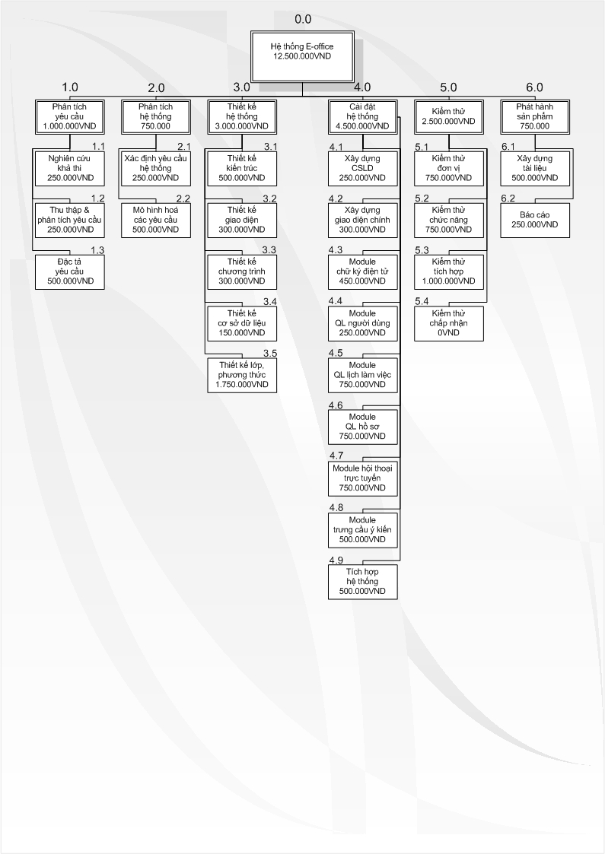

Hình: cây cấu trúc ước lượng chi phí tổng thể của dự án

Như vậy tổng chi phí để hoàn thành đề án là: 28.179.900VND (mười hai triệu năm trăm nghìn Việt Nam đồng).

1. **Lập lịch biểu:**

Dựa vào nguồn nhân lực là 5 người của nhóm phát triển là:

* Lê Thanh Sang
* Lê Tấn Phát
* Mai Thanh Nhựt
* Nguyễn Minh Toàn
* Nguyễn Quang Linh

cùng với thời gian dự kiến và phần bổ nguồn lực ở phần 2. Sau đây, chúng tôi tiến hành lập lịch biểu cho dự án bao gồm: công việc, thời gian thực hiện, và nhân lực đảm nhân công việc. Chi tiết như sơ đồ bên dưới:

* Sơ đồ Gantt

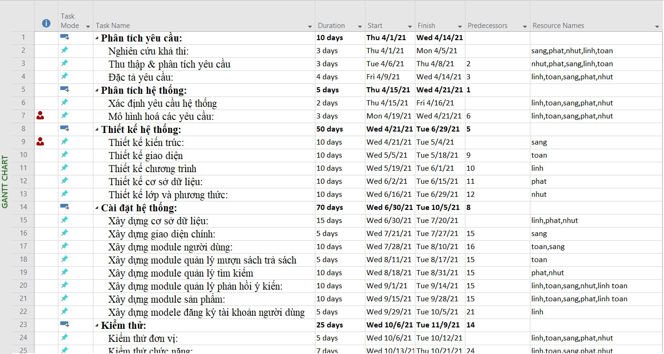

Hình: sơ đồ Gantt phân bổ thời gian và nhân lực 1

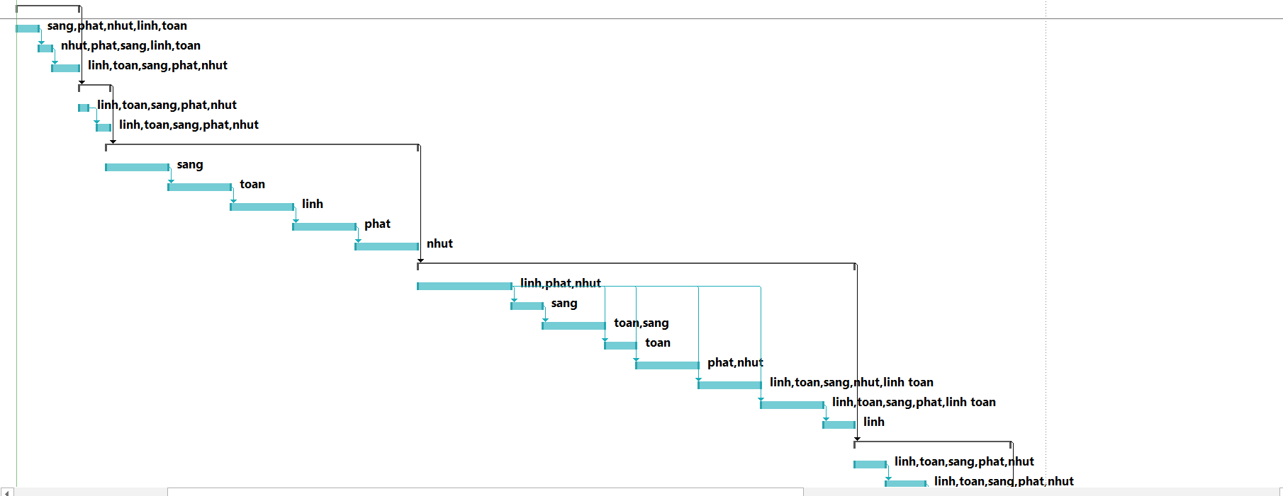

Hình: sơ đồ Gantt phân bổ thời gian và nhân lực 2

Như vậy tổng thời gian để phát triển dự án như đã nói ở phía trên là 166 ngày. Trong đó, ngày bắt đầu là: 01/04/2021 và ngày kết thúc dự án là: 17/11/2021.

1. **Phân bổ tài nguyên**

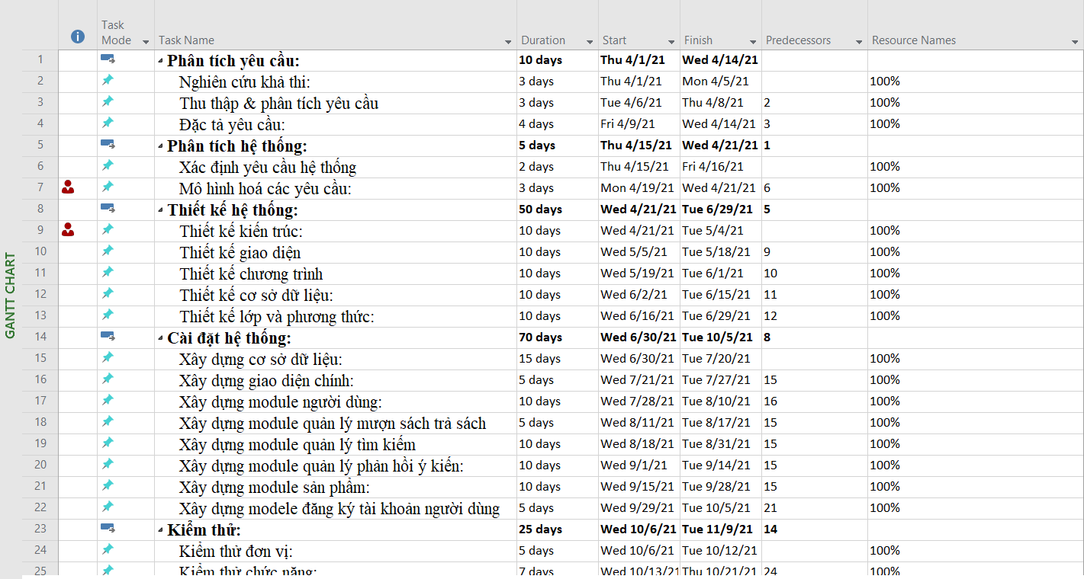

Hình: sơ đồ Gantt phân bổ tài nguyên 1

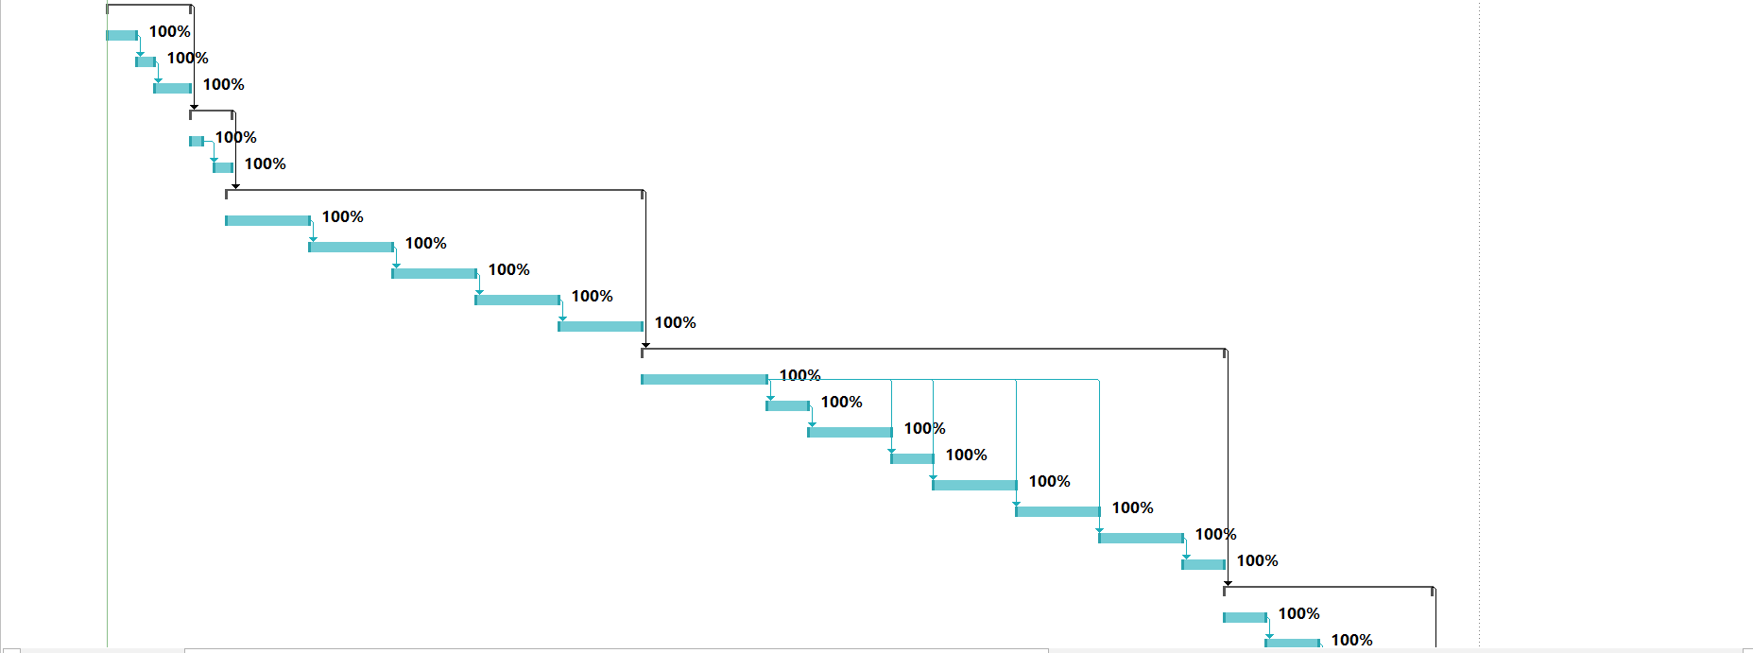

Hình: sơ đồ Gantt phân bổ tài nguyên 2